Коррекционно - развивающие упражнения для развития ВПФ.
Развитие концентрация устойчивости внимания
Упр.1
Найди 12 ошибок в приведенных ниже числовых выражениях:
3 + 12 = 15 3 + 3 = 10 16 – 9 = 7 12 – 6 = 6
15 – 2 = 13 15 + 5 = 10 5 + 17 = 22 4 + 18 = 22
16 – 5 = 11 17 + 7 = 23 14 – 8 = 6 18 – 4 = 12
15 – 8 =17 16 + 8 = 23 16 + 4 = 22 13 – 4 = 9
16 + 9 = 28 15 + 9 = 25 19 + 5 = 24 14 – 9 = 5
7 + 18 =25 6 + 15 = 22 12 – 7 = 5 19 – 6 = 13
16 + 6 = 22 14 + 9 = 23 13 – 2 = 11 15 – 4 = 11
12 – 4 = 16 12 – 9 = 3 2 + 11 = 13 18 – 8 = 10
19 – 7 = 13 5 + 13 = 18 13 – 5 = 8 16 – 2 = 14

Упр.2
Решите следующую задачу:
На столе лежали книга, ручка, краски, фломастер, тушь. Один предмет убрали и заменили другим. И оказалось, что на столе лежат ручка, тушь, ластик, книга, краски. Что убрали со стола и что положили на стол?
Ответ: _______________________
Мама попросила сына купить в магазине хлеб, крупу, мыло, спички. Сын купил по просьбе мамы масло, хлеб, спички, макароны. Что же он забыл купить? А что он купил?
Ответ: ____________________
Упр.3 МОРЕСОЛНЦЕЛЕСВОДАМОРЕЗЕМЛЯСОЛНЦЕЛУЧНЕБОВОДАМОРЕ
СОЛНЦЕПАРОХОДВОДАЗЕМЛЯПОХОДМОРЕЛИСТРЫБАНЕБОДЕТИ МОРЕВОДАМОРОЗСОЛНЦЕПАРАХОДТРАВАЛЕСОКЕАНЗЕМЛЯСОК
Нарисуй слово, которое вызывает у тебя приятные эмоции

Упр.4 Какие животные спрятались
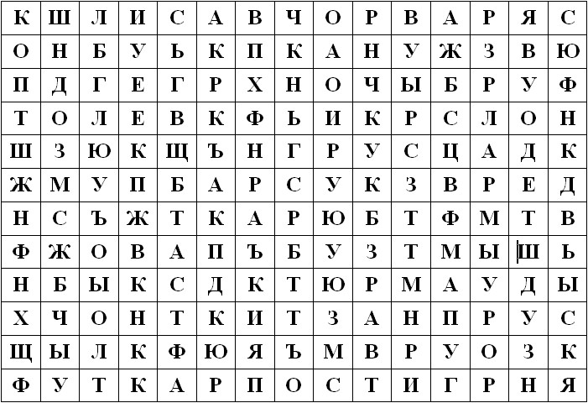
Формирование логическое мышление

Упр.1 «Домики»
Поставь в свободное окошко домика один из знаков математических действий так, чтобы получить число на крыше.
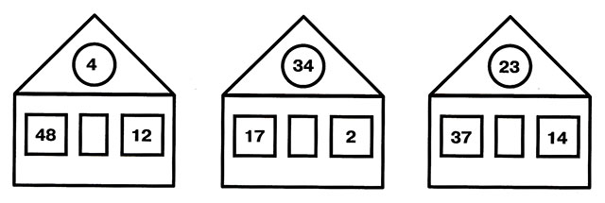
Упр. .2 « Другая буква»

Могут в школе нам поставить,
Если ничего не знаем._______
Ну а если с буквой «Т»,
То мяукнет он тебе. _______

По нему любой пройдет._______
С буквой «П» — со лба он льет. _______
Если «К» — хозяйка плачет._______

Если «Г» — лошадка скачет. _______
С «Р» — актерская она,_______
С «С» — на кухне всем нужна.________

С буквой «Д» — в квартиру вход,_________
С буквой «3» — в лесу живет. _________

С «Д» — мама в платье наряжает,________
С «Н» — в это время засыпают. ________

Упр.3 Цель: закончить предложение одним из слов, данных в скобках, и повторить полученную фразу целиком.
Моряк увидел далекий остров, так как взял в руки (лупу, бинокль, очки).
Маша уколола спицей палец, так как не умела (стирать, вязать, шить).
Рабочие не могли поднять пианино в квартиру, так как лестница в подъезде была (старая, грязная, узкая).
Машина не смогла двигаться дальше, так как у неё сломалось (зеркало, багажник, руль).
Вода в банке поднялась, потому что мальчик бросил в неё (прутик, камни,
крошки).
Катя отдёрнула руку, потому что взялась за горячую (металлическую, деревянную, пластмассовую) ручку сковородки.

Упр.4 Креативность мышления
Что будет, если сложить курицу и фонарь
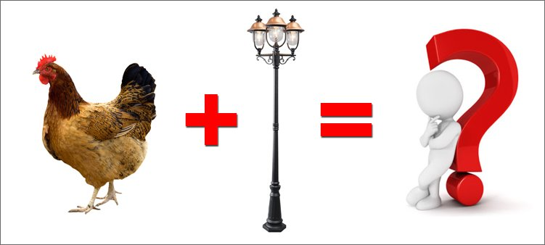
Упр.5
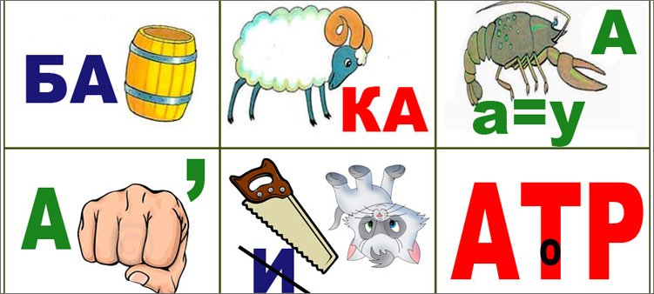
Упр.6

- Слово – буква, дом –_________________
- Ногти – ножницы, борода –___________
- Дождь – сырость, жара –_____________
- Лес – деревья, поле –________________
- Лиса – хитрость, заяц –______________
- Палец – кольцо, ухо –_________________
- Лимон – кислота, конфета –___________
- Школа – ученик, больница –____________
- Вулкан – извержение, река –___________
- Задача – решение, вопрос –____________
- Писатель – книга, скульптор –_________
- Море – капля, толпа –_______________
- Автомобиль – дорога, поезд –__________
- Поезд – станция, самолёт –___________

Комбинаторика
Упр.1
- Игра “В кинотеатре”. Пять участников: кассир и четыре зрителя. Билет в кинотеатр стоит 50 р. у двух участников по 50 р, а у других по 100р. На начало работы денег в кассе нет. В какой последовательности зрители должны купить билеты, чтобы двое из них получили сдачу?
К | З-1 | З-2 | З-3 | З-4

- У доски три стула. В каком порядке могут расположиться на стульях Наташа, Лена, Андрей (6 вариантов).
Упр.2 Словообразование
ХОЛОДИЛЬНИК

Упр.3 Деление на равные части

на 2 части на 3 части на 4 части на 5 частей
Упр.4
Города

Сом + ква ___________
Арест + бух___________
Мера + ноль ______________
Дно + рог ______________

Флора и фауна

Липа + нота _____________
Перо + лад ____________
Лик + пена _____________
Фа + гном + ил ______________

Развитие памяти
Упр.1
Для запоминания 20 слов дается 40 секунд, после чего следует записать то, что запомнили. Ответ считается правильным, если верно указывается и порядковый номер, и само слово. Умножив число правильных ответов на 5, получим эффективность запоминания в процентах.

- украинец
- экономика
- каша
- татуировка
- нейрон
- любовь
- ножницы
- совесть
- глина
- словарь
- масло
- бумага
- сладости
- логика
- социализм
- глагол
- прорыв
- дезертир
- свеча
- вишня
для запоминания раскладываем слова на смысловые группы
1 группа | 2 группа | 3 группа | 1 группа | 2 группа | 3  группа
Для запоминания составляем связанный текст
____________________________________________________________________________________________________________________________________________________________________________________________________________________________________________________________________________________________________________________________________________________________________________________________________________
Упр.2
За 30 секунд нужно запомнить 15 чисел и их порядковые номера.
Эффективность запоминания вычисляется так же, как и в предыдущем упражнении.

3 37 50 201 5 447 48 902 555 2 30 70 663 8 10
1п.___________________________________________________________
2п.___________________________________________________________
3п.___________________________________________________________
__________________________________________________________________________________
линия сгиба

____________________________________________________________________________________

Развитие мыслительных операций и речи
Упр.1

1. МУХА И БАБОЧКА
2. ДОМ И ИЗБУШКА
3. СТОЛ И СТУЛЬЯ
4. КНИГА И ТЕТРАДЬ
5. ВОДА И МОЛОКО
6. ТОПОР И МОЛОТОК
7. ПИАНИНО И СКРИПКА
8. ШАЛОСТЬ И ДРАКА
9. ЩЕКОТАТЬ И ГЛАДИТЬ
10. ГОРОД И ДЕРЕВНЯ

Упр.2

1. СТАРЫЙ, ДРЯХЛЫЙ, МАЛЕНЬКИЙ, ВЕТХИЙ
2. ХРАБРЫЙ, ЗЛОЙ, СМЕЛЫЙ, ОТВАЖНЫЙ
3. ЯБЛОКО, СЛИВА, ОГУРЕЦ, ГРУША
4. МОЛОКО, ТВОРОГ, СМЕТАНА, ХЛЕБ
5. ЧАС, МИНУТА, ЛЕТО, СЕКУНДА
6. ЛОЖКА, ТАРЕЛКА, КАСТРЮЛЯ, СУМКА
7. ПЛАТЬЕ, СВИТЕР, ШАПКА, РУБАШКА
8. МЫЛО, МЕТЛА, ПАСТА ЗУБНАЯ, ШАМПУНЬ
9. БЕРЁЗА, ДУБ, СОСНА, ЗЕМЛЯНИКА
10. КНИГА, ТЕЛЕВИЗОР, РАДИО, МАГНИТОФОН

Упр.3

А) 5, 15, _______, 35, _______, 55;
Б) 14, 24, _______, _________, 54;
В) 2, 12, 22, _______, _______, ________;
Г) 1,3, ________, ________, 9, ________;
Д) 2, 4, 6, ________, ________, ________;

Развитие положительных эмоций. Вербального и невербального мышления

Упр. 1 «Только хорошее»

Прочитайте положительные стороны дождя.
Он прибивает пыль -воздух становиться чище. Поливает все живое — растительный мир предстает во всем своей красе. Дождь смывает грязь с улиц, наполняет водой канавки в саду — теперь ее надолго хватит для полива. Благодаря дождю вы можете наконец заняться насущными домашними делами. Когда идет дождь, хорошо читается, спится и т.д. Дождь благотворно влияет на качество подземных вод — значит, не нужно искать мастера, чтобы углубить колодец. От дождя растут грибы, лучше клюет рыба. И еще — кое — кто перестанет придираться к тому, что вы моете машину водой из водопровода.
Запишите маленький рассказ о положительных сторонах данной ситуации о себе в этой ситуации
Что может быть хорошего в том, что вы опоздали на автобус или трамвай?
_________________________________________________________________________________________________________________________________________________________________________________________________________________________________________________________________________________________________________________________________________________________________________________________________________________________________________________________________________________________________________________________________________________________________________________________________________________________________________________________________________________________________________________________________________________________________________________________________________________________________________________________________________________________________________________________________________________________________________________________________________________________________________________________________________________________________________________________________________________

Промежуточные упражнения

Дыхание
Путаница
Летели лебеди
Слова на букву…
Зоопарк
Мнемотехника
Мандалы

